宇土市告示第６６号
九州のどまんなか宇土市ロゴマークの使用に関する要綱を次のように定める。
令和６年５月２０日
宇土市長 元 松 茂 樹

九州のどまんなか宇土市ロゴマークの使用に関する要綱
（趣旨）
第１条 この要綱は、九州のどまんなか宇土市ロゴマーク（以下「ロゴマーク」という。）の使用に関し必要な事項を定めるものとする。
（図柄）
第２条 ロゴマークは、別図のとおりとする。
（ロゴマークの権利）
第３条 ロゴマークに関する著作権その他一切の権利は、宇土市に帰属する。
（使用の基準）
第４条 ロゴマークは、次の各号のいずれかに該当するときを除き、使用することができる。
(1) 市の信用又は品位を傷つけ、又は傷つけるおそれがあるとき。
(2) 法令及び公序良俗に反し、又は反するおそれがあるとき。
(3) 第三者の利益を害し、又は害するおそれがあるとき。
(4) 特定の政治、宗教、思想等の活動に利用し、又は利用するおそれがあるとき。
(5) 前各号に掲げるもののほか、市長が適当でないと認めるとき。
（使用の申請）
第５条 ロゴマークを使用しようとする者は、九州のどまんなか宇土市ロゴマーク使用申請書(様式第１号)に必要な書類を添えて、市長に申請しなければならない。ただし、次の各号のいずれかに該当するときは、使用の申請を省略することができる。
(1) 国又は地方公共団体が使用するとき。
(2) 個人、団体、事業者等が営利を目的とせずに使用するとき。
(3) 報道機関が報道又は広報の目的で使用するとき。
(4) 市内の保育所、幼稚園、学校等が保育又は教育の目的で使用するとき。
(5) 宇土市の後援又は共催の承認を受けた行事において使用するとき。
(6) 前各号に掲げるもののほか、市長が認めるとき。
（使用の承認）
第６条 市長は、前条に規定する申請書を受理したときは、その内容を審査して使用の可否を決定し、九州のどまんなか宇土市ロゴマーク使用承認通知書（様式第２号）又は九州のどまんなか宇土市ロゴマーク使用不承認通知書（様式第３号）により当該申請をした者に通知するものとする。
２ 市長は、ロゴマークの使用の承認に当たり、必要な条件を付すことができる。
（遵守事項）
第７条 前条第１項の規定により使用の承認を受けた者（以下「承認使用者」という。）及び第５条ただし書の規定によりロゴマークの使用の申請を省略してこれを使用する者（以下これらを「使用者」という。）は、次に掲げる事項を遵守しなければならない。
(1) 承認使用者は、ロゴマークを承認された使用目的のみに使用し、承認に付された条件に従うこと。
(2) 第三者にロゴマークの使用の権利を譲渡し、又は転貸しないこと。
(3) ロゴマークを変更しないこと。
(4) ロゴマークを使用した商品を自己の権利として商標登録、意匠登録等をしないこと。
(5) ロゴマークを使用する場合は、市が当該使用に係る事業を保証するかのような誤解を第三者に与えないよう配慮すること。
(6) ロゴマークを使用した物品の製造又は役務を第三者に委託して行わせる場合は、その委託を受けた者がこの要綱の規定に違反しないよう管理、監督その他必要な措置を講ずること。
(7) 使用者の責めに帰すべき理由によりロゴマークの使用に係る事故、苦情等が生じたときは、使用者において速やかに対処すること。
（使用料）
第８条 ロゴマークの使用料は、無料とする。
（承認事項の変更）
第９条 承認使用者は、承認を受けた事項を変更しようとするときは、九州のどまんなか宇土市ロゴマーク使用承認事項等変更届出書（様式第４号）に必要な書類を添えて、速やかに市長に届け出なければならない。
（承認の取消し）
第１０条 市長は、承認使用者が次の各号のいずれかに該当するときは、使用の承認を取り消すことができる。
(1) 承認に付した条件に違反した場合
(2) 虚偽の申請により承認を受けた場合
(3) 前２号に掲げるもののほか、使用にふさわしくないと市長が認める行為があった場合
２ 市長は、前項の規定による取消しを行ったときは、九州のどまんなか宇土市ロゴマーク使用承認取消通知書（様式第５号）により承認使用者に通知するものとする。
３ 市長は、第１項の規定による取消しをしたときは、当該取消しを受けた者に対し、ロゴマークを使用した物品等の回収又は破棄を求めることができる。
（免責）
第１１条 市は、使用の承認の取消しによって生じた損害並びに使用者がロゴマークを使用したことにより被った損失及び第三者に与えた損害の責めを負わないものとする。
（承認状況等の公開）
第１２条 市長は、使用の承認の状況その他必要な事項を公開することができる。
（実績等の報告）
第１３条 市長は、必要があると認めるときは、使用者に対し、ロゴマークの使用の状況及び実績の報告を求めることができる。
（その他）
第１４条 この要綱に定めるもののほか、ロゴマークの使用に関し必要な事項は、市長が別に定める。
附 則
この要綱は、令和６年５月２０日から施行する。

別図(第２条関係)

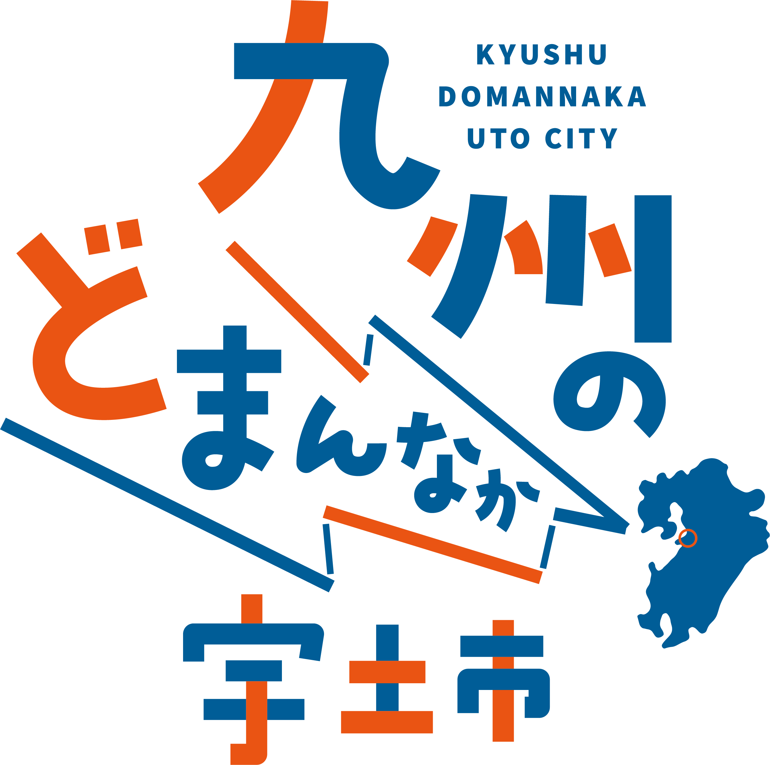 | 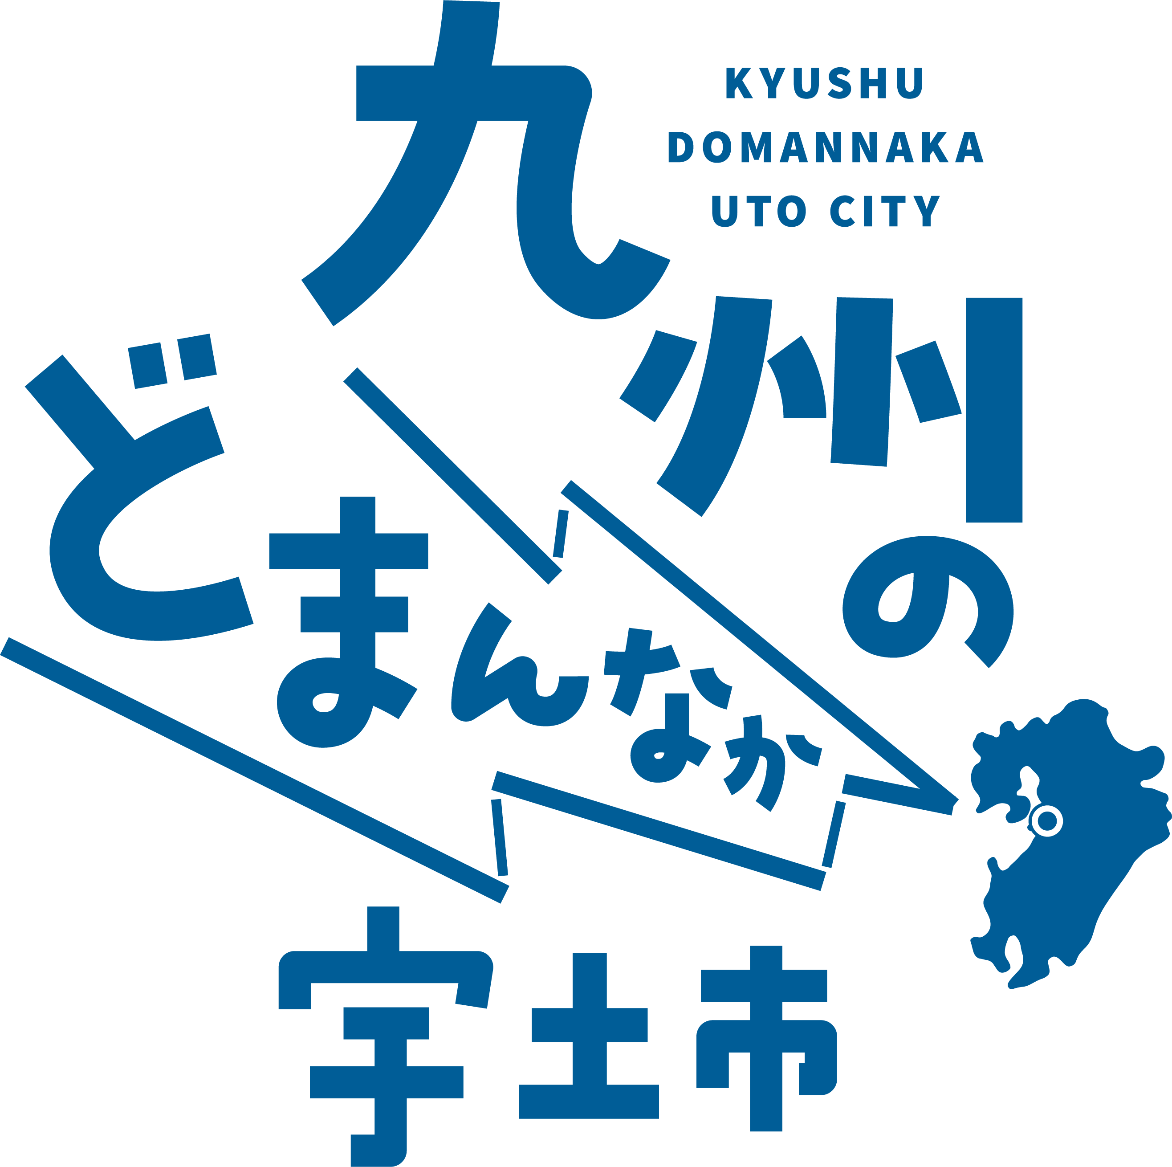 | 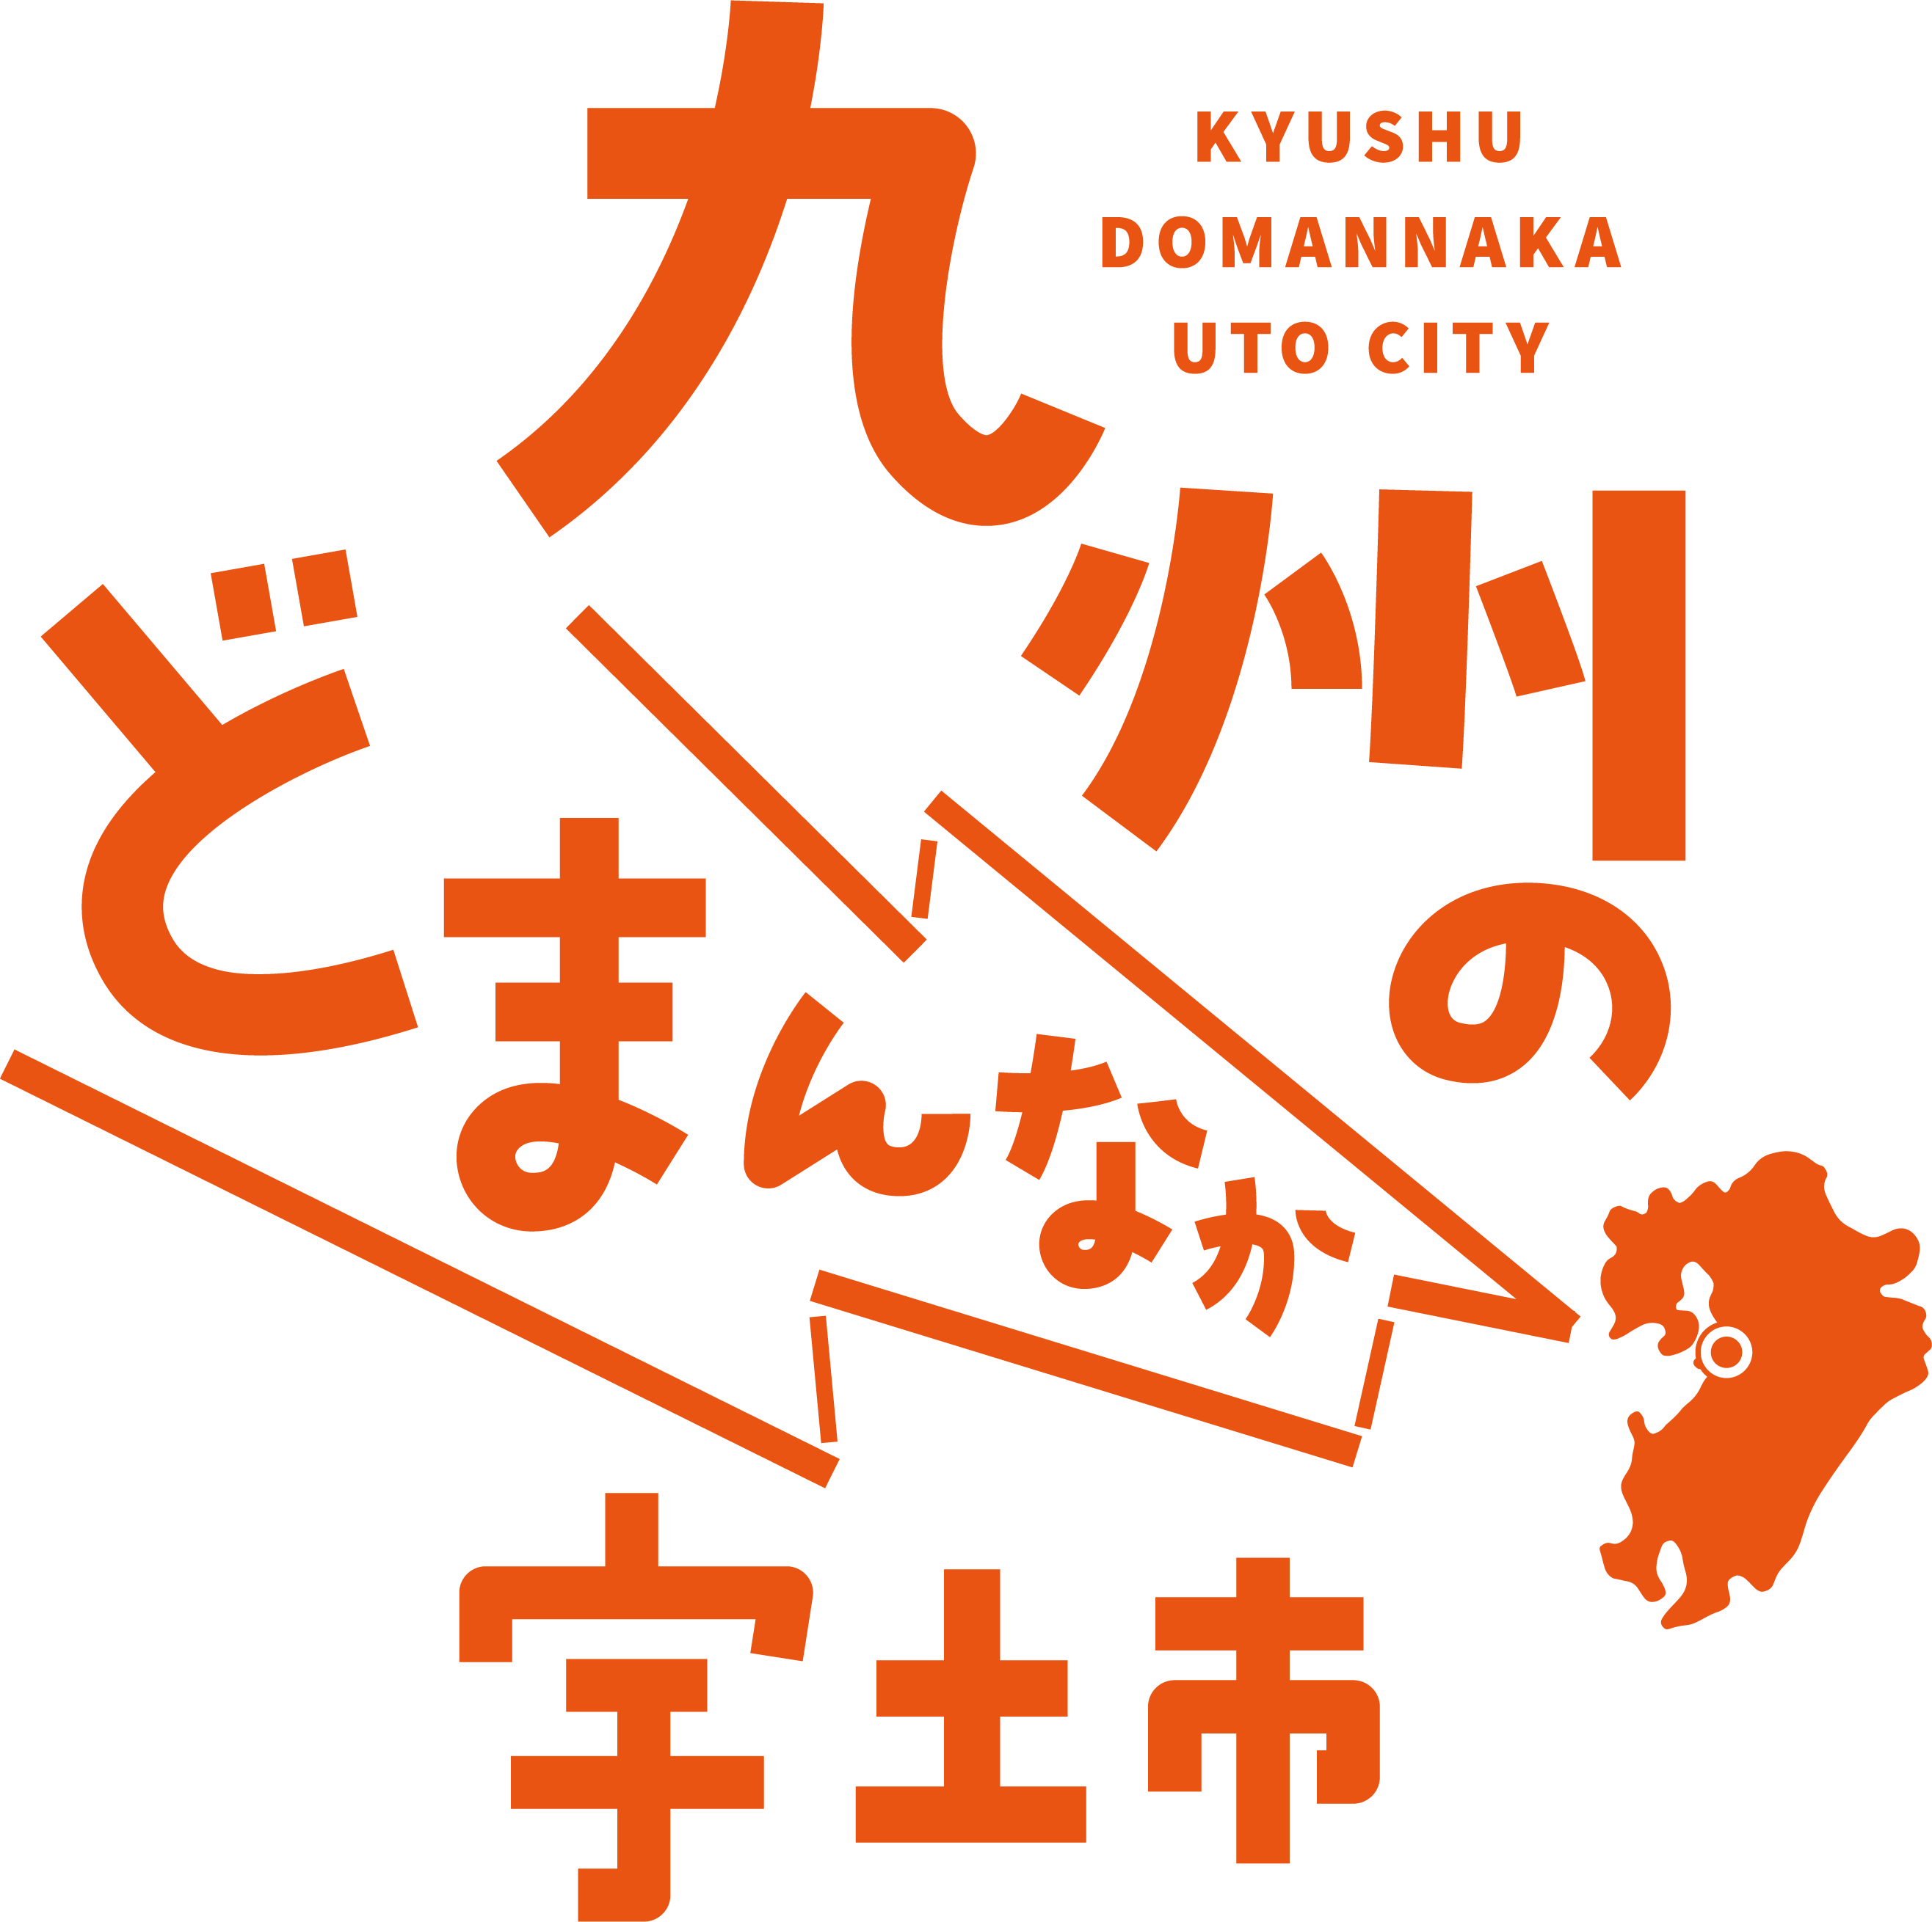
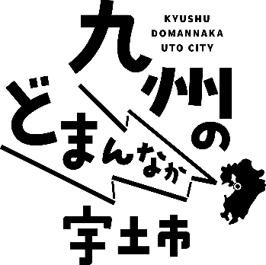 | 

 |  |  | 

様式第１号（第５条関係）

年 月 日

宇土市長 様

申請者 住所又は所在地
氏名又は名称
（代表者氏名）

九州のどまんなか宇土市ロゴマーク使用申請書

九州のどまんなか宇土市ロゴマークを使用したいので、下記のとおり申請します。

記

使用用途
使用内容
（概要・使用方法・数量等）
使用期間 | 年 月 日から 年 月 日まで
連絡先 | 氏名
 | 電話
 | E-mail
※使用用途及び使用内容が確認できる見本（レイアウト図、イメージ図等）を添付してください。

様式第２号（第６条関係）

第 号
年 月 日

様

宇土市長

九州のどまんなか宇土市ロゴマーク使用承認通知書

年 月 日付けで申請のありました九州のどまんなか宇土市ロゴマークの使用について、下記の条件を付して承認します。

記

使用用途
使用内容
（概要・使用方法・数量等）
承認の条件 | (1) 当該事業以外に使用しないこと。また、事業は申請書に記載のとおり実施するものとし、やむを得ずこれを変更しようとする場合は、市長に届け出ること。  (2) 九州のどまんなか宇土市ロゴマークの使用に関する要綱の規定を遵守すること。  (3) 上記の条件に違反した場合又は使用にふさわしくないと認める行為があった場合は、使用の承認を取り消す。  (4) （その他）

様式第３号（第６条関係）

第 号
年 月 日

様

宇土市長

九州のどまんなか宇土市ロゴマーク使用不承認通知書

年 月 日付けで申請のありました九州のどまんなか宇土市ロゴマークの使用について、不承認としましたので通知します。

記

使用用途
使用内容
（概要・使用方法・数量等）
不承認の理由

様式第４号（第９条関係）

年 月 日

宇土市長 様

申請者 住所又は所在地
氏名又は名称
（代表者氏名）

九州のどまんなか宇土市ロゴマーク使用承認事項等変更届出書

年 月 日付け 第 号で承認を受けました九州のどまんなか宇土市ロゴマークの使用について、下記のとおり変更したいので届け出ます。

記

使用用途
変更内容 | 変更前 |  | 変更後
変更理由
連絡先 | 氏名
 | 電話
 | E-mail
※変更の内容が分かる書類を添付してください。

様式第５号（第１０条関係）

第 号
年 月 日

様

宇土市長

九州のどまんなか宇土市ロゴマーク使用承認取消通知書

年 月 日付け 第 号で承認しました九州のどまんなか宇土市ロゴマークの使用について、下記のとおり承認を取り消したので通知します。

記

使用用途
使用内容
（概要・使用方法・数量等）
取消年月日 | 年 月 日
取消理由
取消しに伴う指示事項
備考

